Добрый день, уважаемые родители.
Здравствуйте мамы и папы.
Мы разработали для вас ряд упражнений, песен и игр для развития музыкальных способностей вашего ребёнка в домашних условиях .

Итак, начнём:
Сегодня мы с вами проведём музыкальное занятие, посвящённое Дню Семьи.
Семья - это место, где человек чувствует себя защищенным, нужным, любимым. Все члены семьи связаны друг с другом тесными узами и живут вместе дружно и счастливо.
Семья – это самое главное в жизни для каждого из нас.

Уважаемые родители, пропойте с детьми слова песни, которые написаны ниже, под любую мелодию, даже самостоятельно вами придуманную. Пойте весело, с улыбкой.
Приветствие
Здравствуй, солнце золотое - руки над головой скрестили, пальцы развели.
Здравствуй, вольный ветерок - качаем руками над головой
Здравствуй, утро, - правая рука в сторону
Здравствуй, день, - левая рука в сторону
Нам здороваться не лень. - "пружинка"

После того, как Вы пропоёте песню, попробуйте её выполнить с движениями.

Музыкально – ритмические движения.
А сейчас мы вам предлагаем совместно с детьми выполнить пальчиковую гимнастику «Семья»:
Кто приехал? (пальцы обеих рук сложены вместе)
Мы, мы, мы! (быстро хлопают кончики больших пальцев)
Мама, мама, это ты? (хлопают кончики указательных)
Да, да, да! (хлопают кончики больших пальцев)
Папа, папа, это ты? (хлопают кончики средних)
Да, да, да! (хлопают кончики больших пальцев)
Братец, братец, это ты? (хлопают кончики безымянных)
Да, да, да! (хлопают кончики больших пальцев)
Ах, сестричка, это ты? (хлопают кончики мизинцев).
Да, да, да! (хлопают кончики больших пальцев).
Все мы вместе, да, да, да! (хлопаем в ладоши).

А чтобы интереснее вы выполняли упражнение, перейдите по ссылке и выполняйте под музыку: https://ru357.iplayer.info/song/74228941/Detskie_pesni_o_seme_-_Mama_papa_ya/
Проговаривайте слова и одновременно выполняйте движения, ребёнок может сначала повторять только движения. Хвалите ребёнка и получайте удовольствие от общения с ним.
Пение

Мы вам предлагаем прослушать и выучить песню, которая называется «Весёлая семья». Прежде чем начать разучивание, прослушайте песню, перейдя по ссылке:
https://ru357.iplayer.info/song/107444557/Detskie_pesenki_pro_semyu_-_Veselaya_semya_meduz/
Начните разучивать с ребёнком слова как, стихотворение. Повторите текст несколько раз: тихо, громко, быстро, медленно, в разной последовательности.

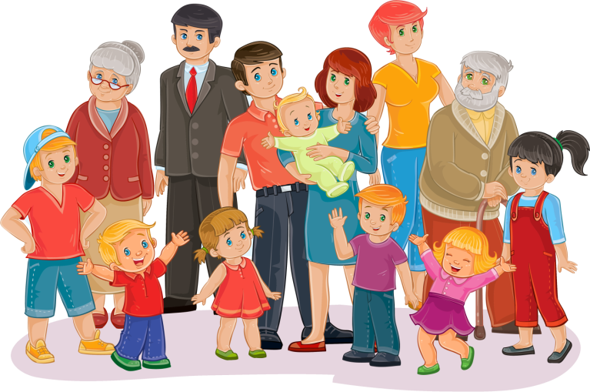
Как-то очень жарким летом
По особенным билетам
В путешествие пошли
Члены маленькой семьи.
Мама медуза, папа медуз,
Ребенок - медузенок,
Прозрачный карапуз.
На волне верхом сидели
И морские песни пели,
И напеться не могли
Члены маленькой семьи.
Мама медуза, папа медуз,
Ребенок-медузенок,
Прозрачный карапуз.
Как бы скоро не спешили
Маяку помочь решили
И светили, как могли
Члены маленькой семьи.
Мама медуза, папа медуз,
Ребенок-медузенок,
Прозрачный карапуз.
Пол часа они горели
Оглянуться не успели,
Светят сотнями огней
Члены маленьких семей.
Мама медуза, папа медуз,
Ребенок-медузенок,
Прозрачный карапуз.

Затем попробуйте ее спеть вместе с ребенком под музыку. Повторите песню несколько раз. Когда вы хорошо выучите песню, вы сможете петь ее даже без музыки! А можете под нее танцевать!

Музыкально - игровая деятельность

Мы иногда огорчаем своих родных, но нужно стараться больше радовать всех хорошими поступками. Давайте вспомним, как вы помогаете дома, какие добрые дела делаете. Предлагаем поиграть в игру «Наши добрые дела».
Становитесь в круг, и бросайте мяч друг другу с вопросом - какие добрые дела вы делаете дома: мою посуду, поливаю цветы, заправляю кровать. После того, как вы все по кругу перечислили добрые дела, можно сказать много хороших слов о своей семье.
А начать можно так: «Я люблю свою семью, потому что наша семья … » (хорошая, заботливая, трудолюбивая, здоровая, дружная, приветливая, веселая, счастливая, большая, спортивная, гостеприимная и т.д.)
Вот как много добрых и хороших слов можно сказать про своих родных. Надеюсь, вы будете как можно чаще играть в эту игру.
А чтобы было веселее, переходите по ссылке и выполняйте под музыку:
https://ru357.iplayer.info/song/68797747/Detskie_pesni_o_seme_-_Radost_moya/
В каждой семье есть фотографии, которые надолго оставляют память о других людях, о важных событиях жизни. Семейный альбом - это летопись семейных традиций и хранилище памяти.
Когда-то фотография была чудом, фотосъемка всей семьи праздником. Сейчас люди все чаще стали вспоминать о своих корнях, интересуются жизнью предков.

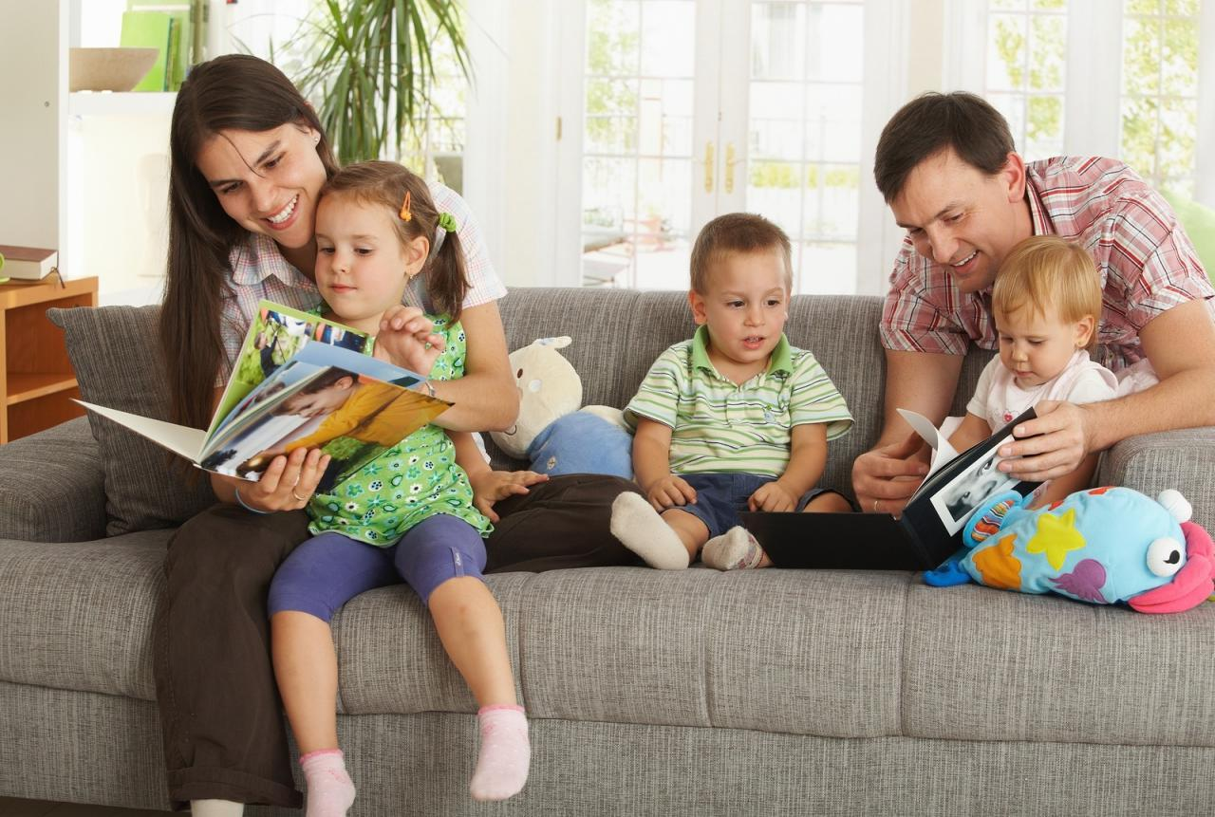

Дорогие родители, соберитесь всей семьёй и посмотрите фотографии из своего фотоальбома. Мы уверены, ребёнку понравится это занятие.
Расскажите о том, кто из родственников изображен на этих фотографиях. Как их зовут, чем они занимаются.

Надеемся, что данный материал поможет Вам провести время с ребёнком интересно, весело, а главное - полезно.

Желаем Вам успехов!
До новых встреч!!!
